п.Омсукчан ул. Мира, 22 (юго-западный фасад)
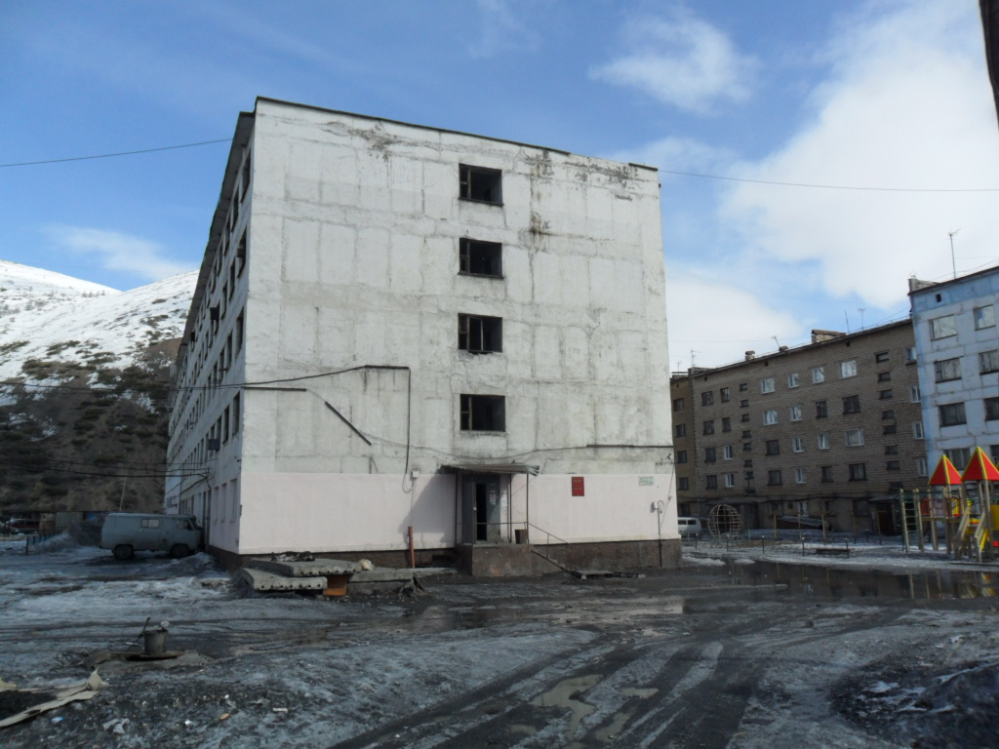
22

п.Омсукчан ул. Ленина, 33 (юго-восточный фасад)
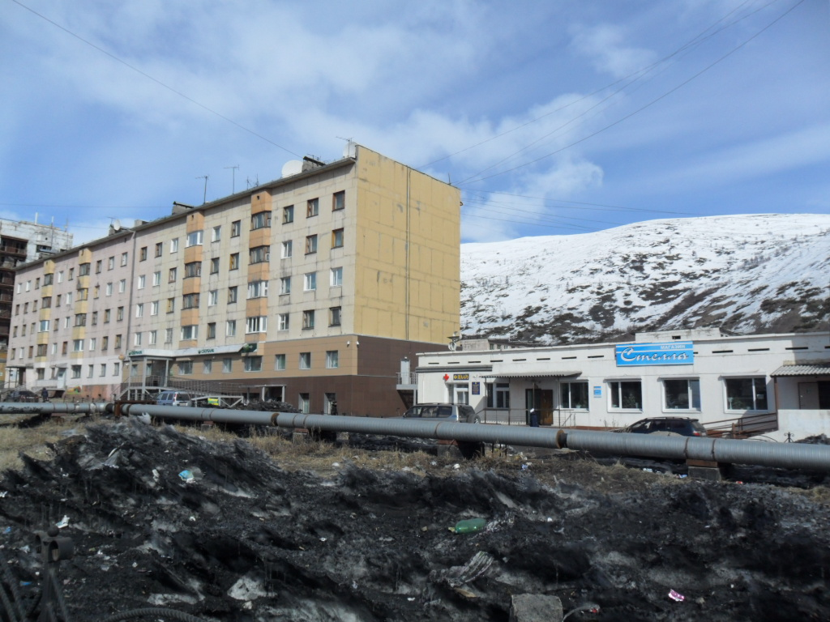
23

п.Омсукчан ул. Мира, 20 (юго-западный фасад)
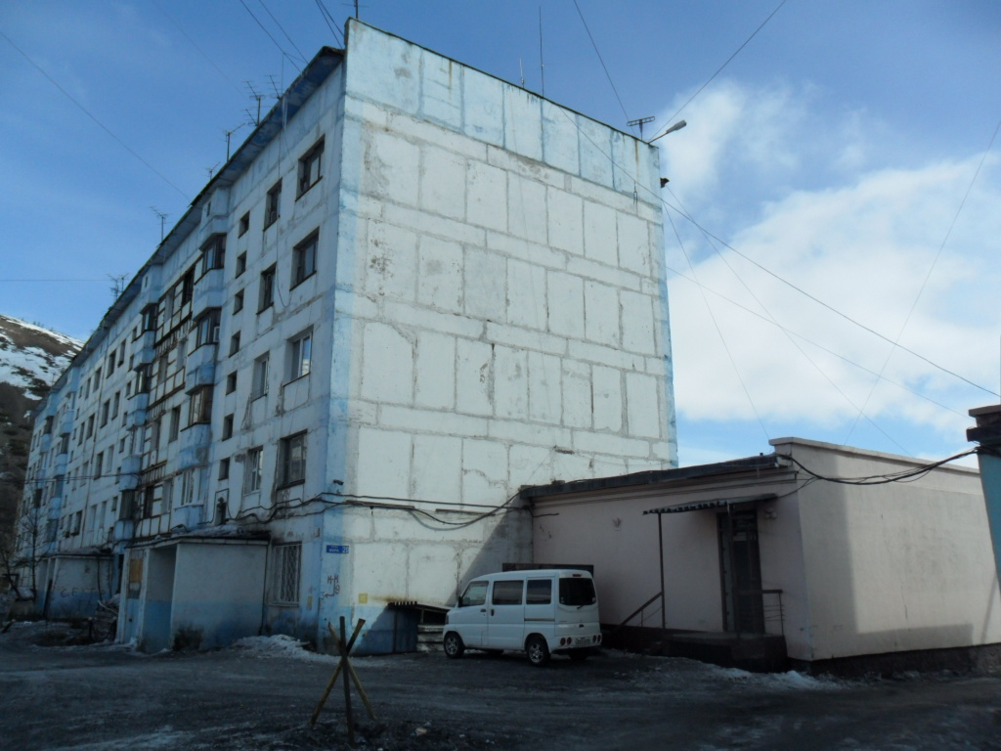
24

п.Омсукчан ул. Мира, 22 (северо-восточный фасад)
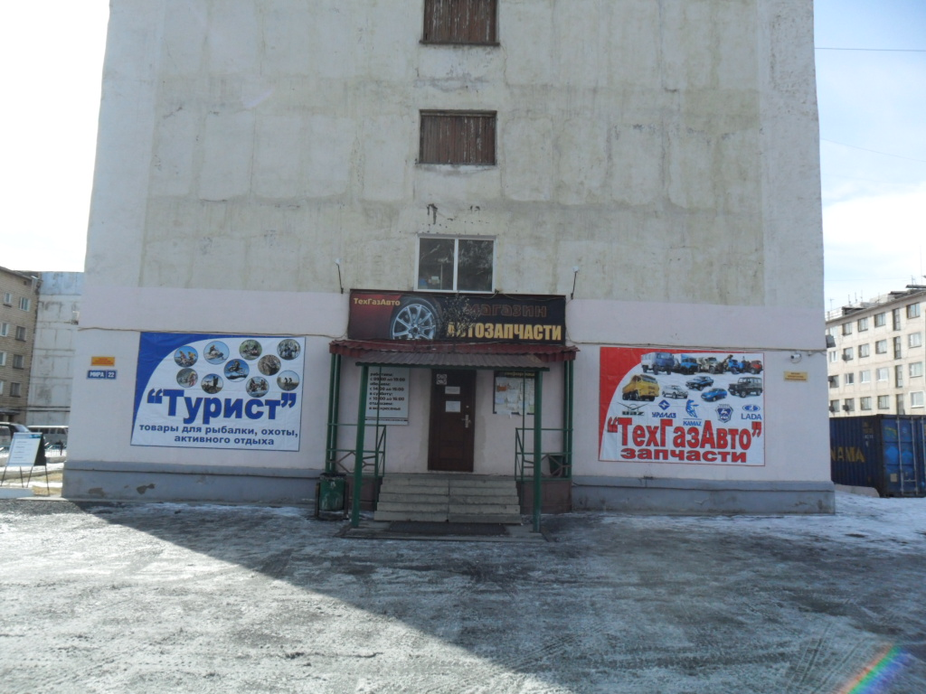
25
п.Омсукчан ул. Мира, 20а (северо-восточный фасад)
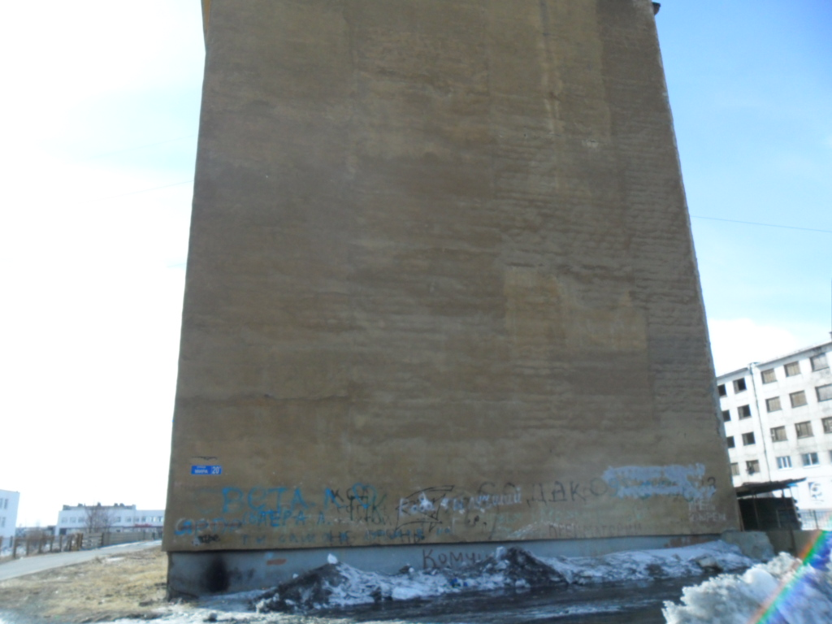
26
п.Омсукчан ул. Мира, 25 (юго-восточный фасад)
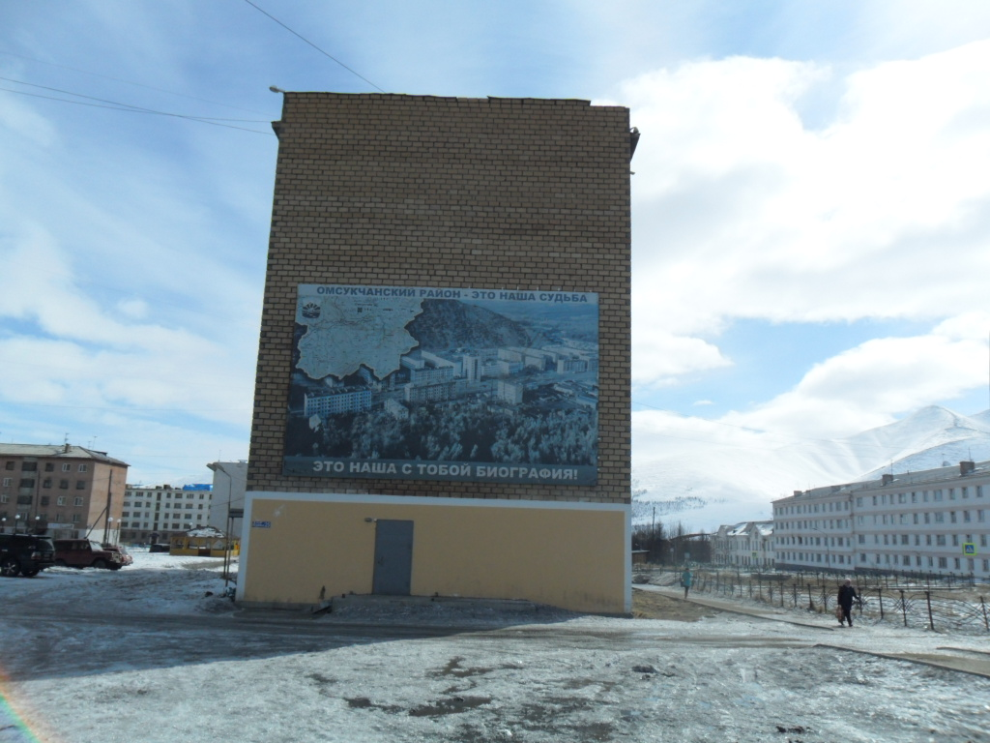
27

п.Омсукчан ул. Мира, 16 (юго-западный фасад)
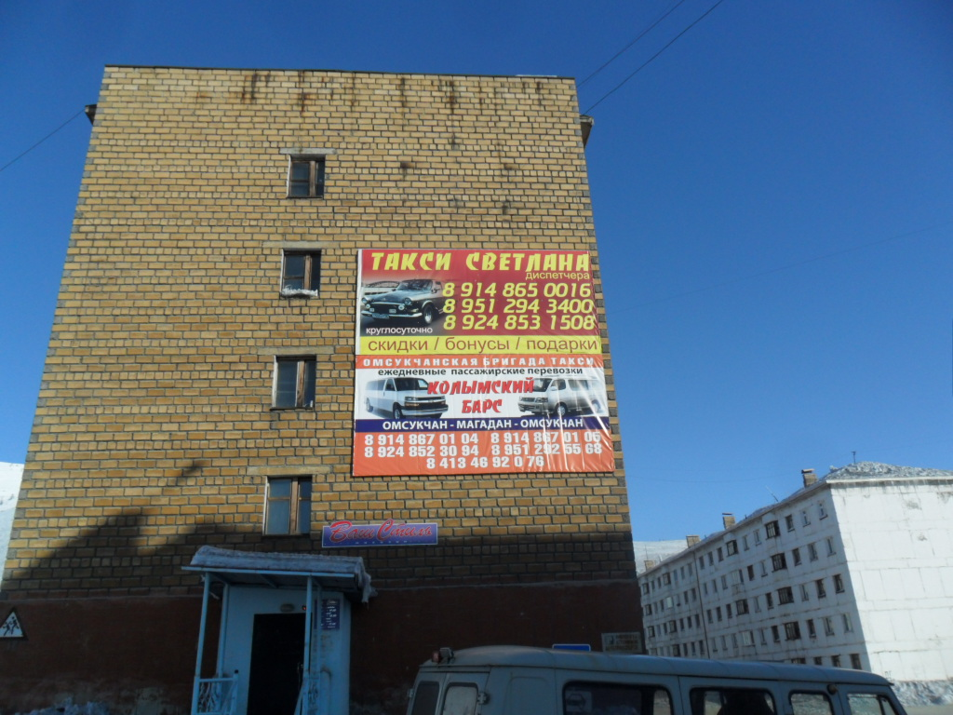
28

п.Омсукчан ул. Мира, 16а (северо-восточный фасад)
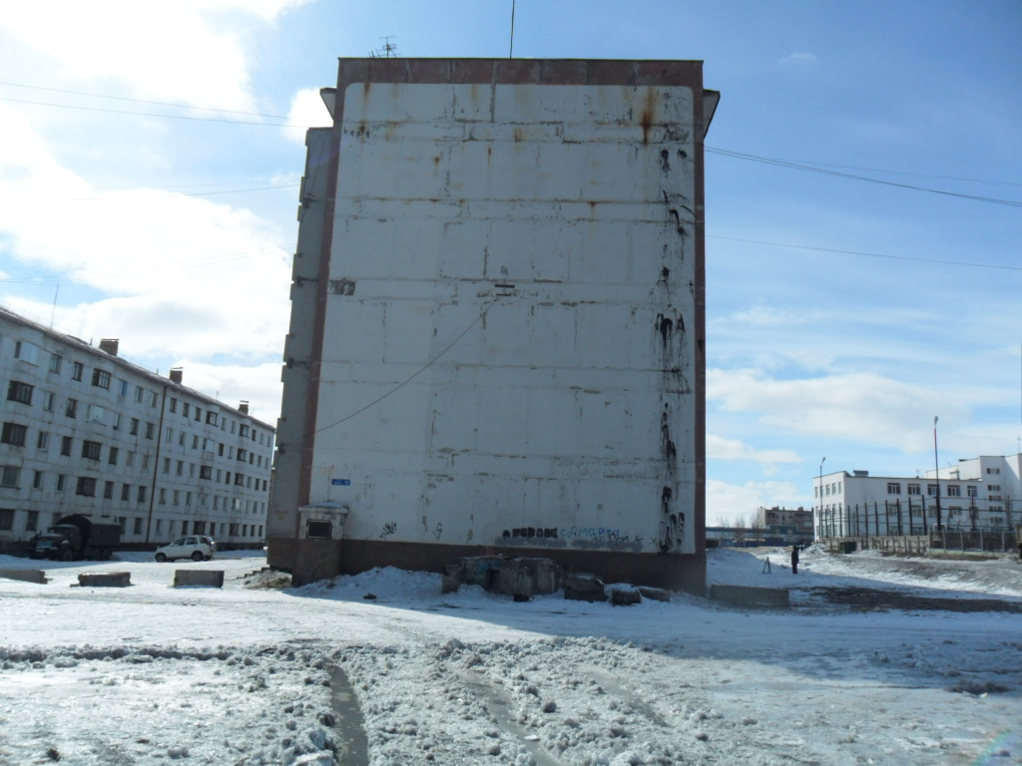
29

п.Омсукчан ул. Мира, 14 (юго-западный фасад)
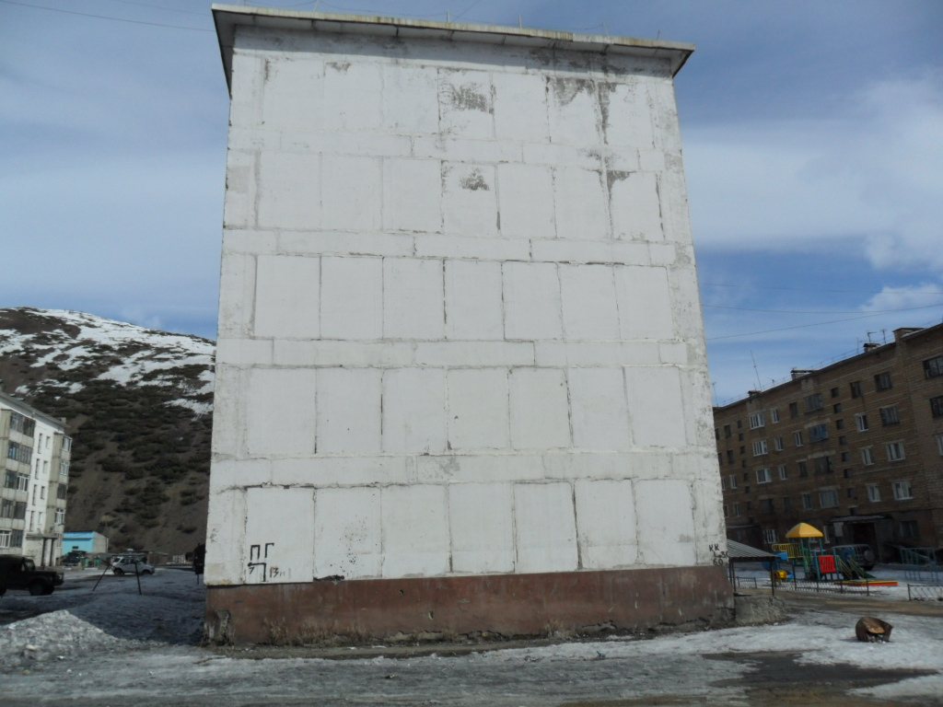
30

п.Омсукчан ул. Мира, 14 (северо-восточный фасад)
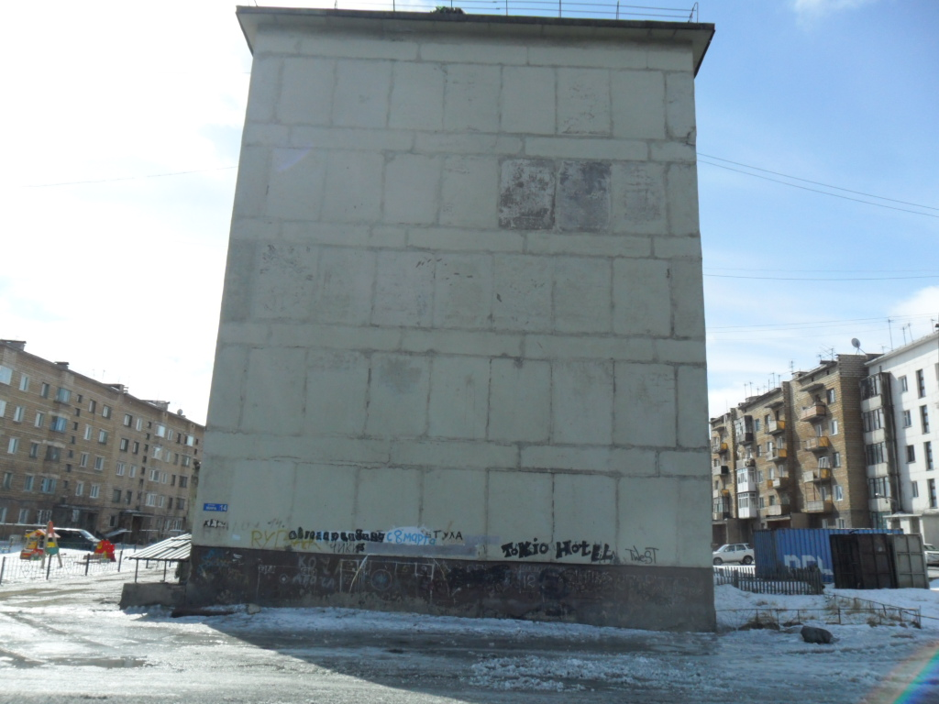
31
п.Омсукчан ул. Мира, 12 (юго-западный фасад)
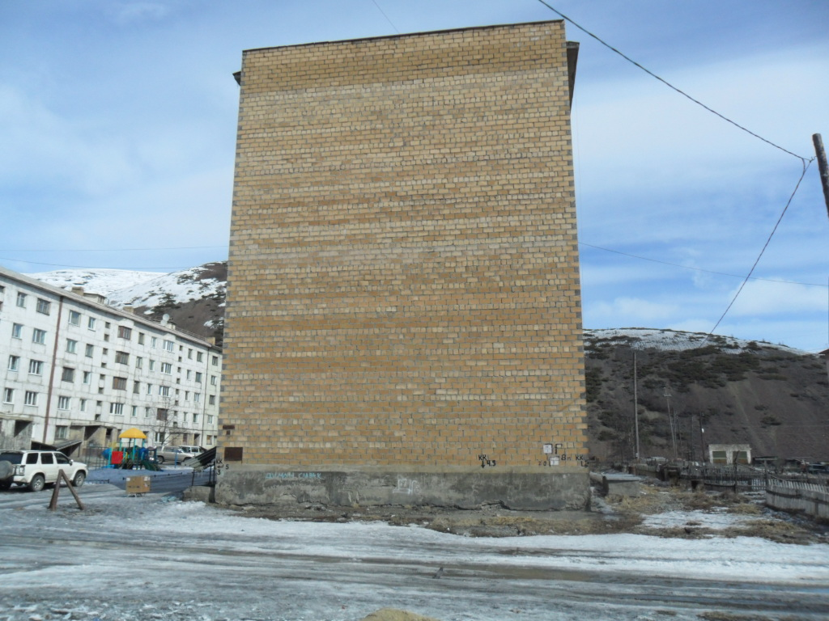
32

п.Омсукчан ул. Мира, 12 (северо-восточный фасад)
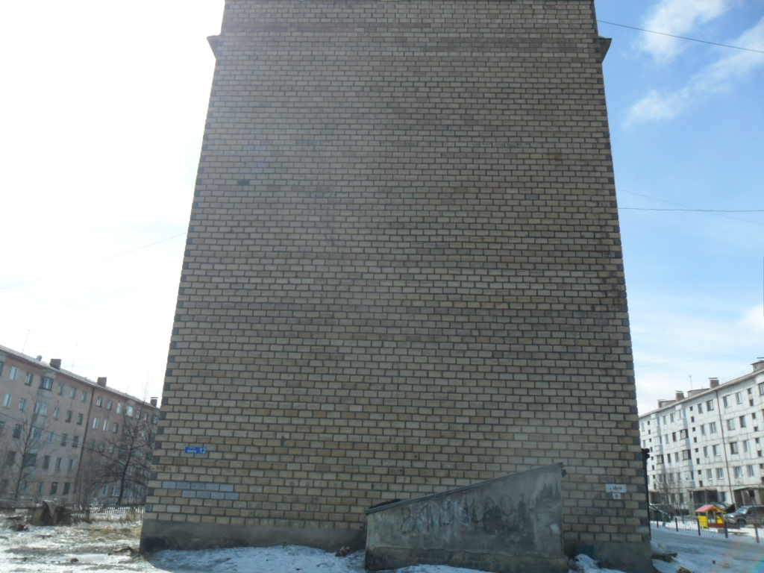
33

п.Омсукчан ул. Ленина, 23 (северо-западный фасад)
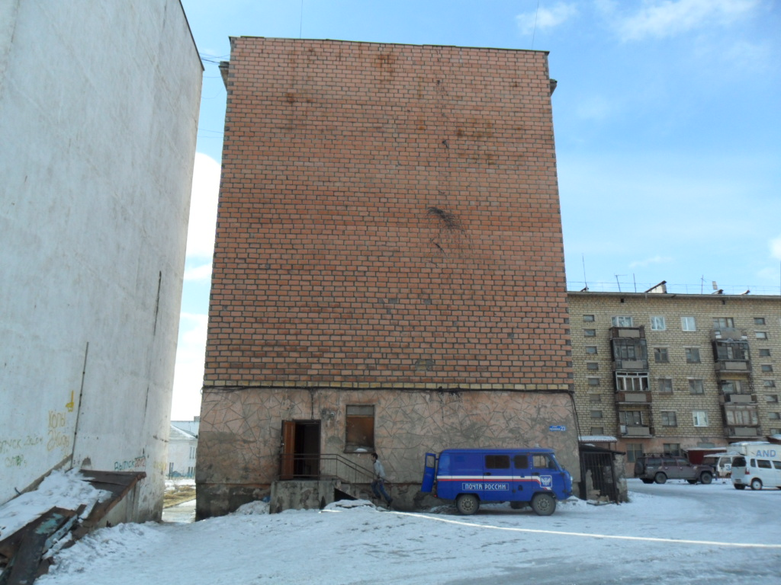
34

п.Омсукчан ул. Мира, 10 (юго-западный фасад)
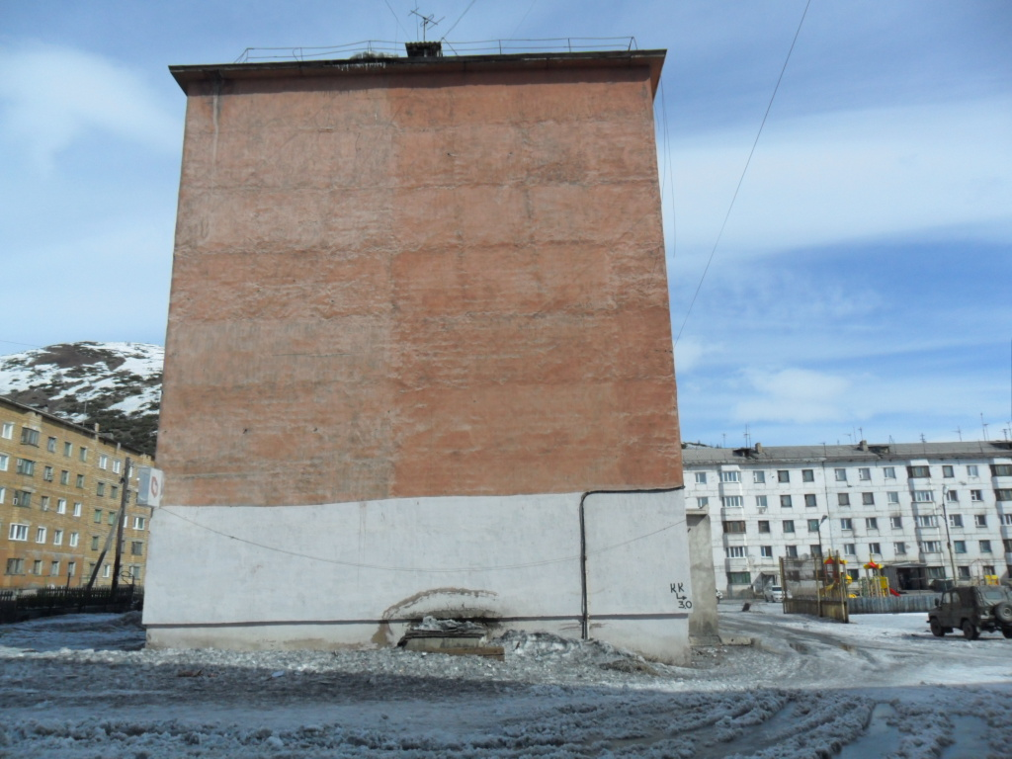
35
п.Омсукчан ул. Мира, 10 (северо-восточный фасад)
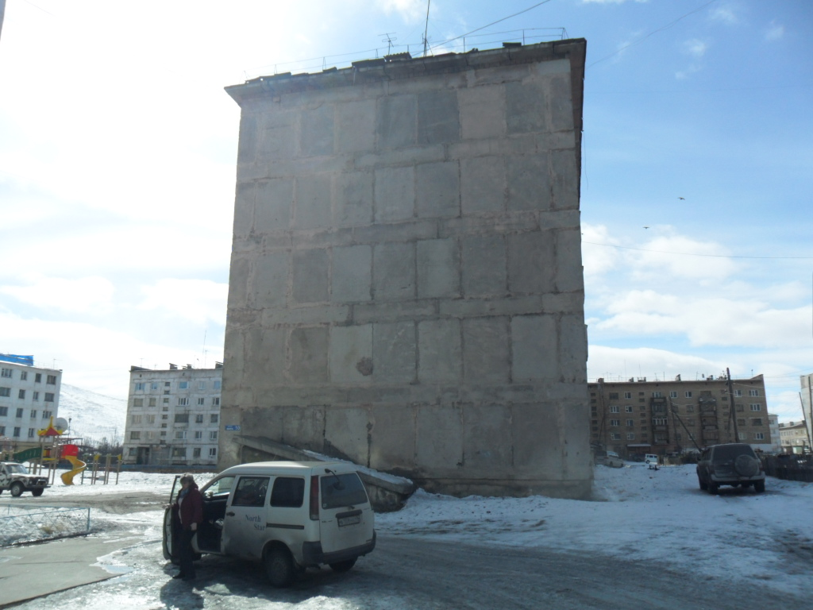
36

п.Омсукчан ул. Мира, 8 юго-(восточный фасад)
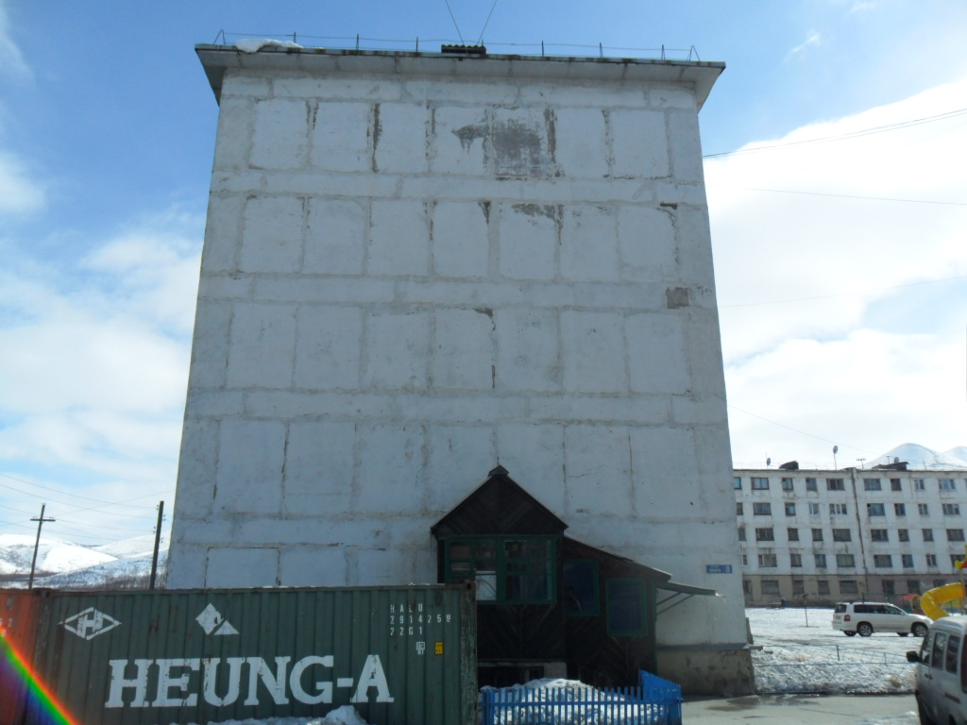
37
п.Омсукчан ул. Ленина, 21 (юго-восточный фасад)
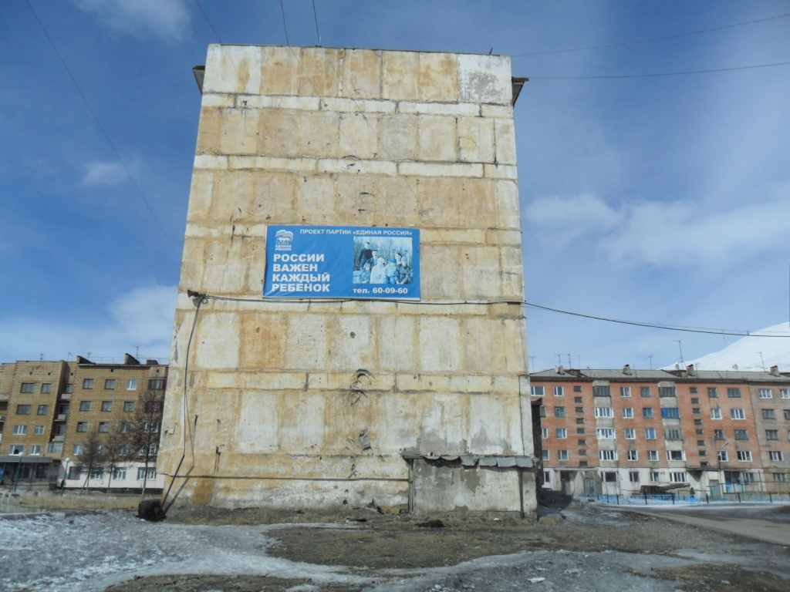
38

п.Омсукчан пер. Комсомольский, 1 (юго-западный фасад)
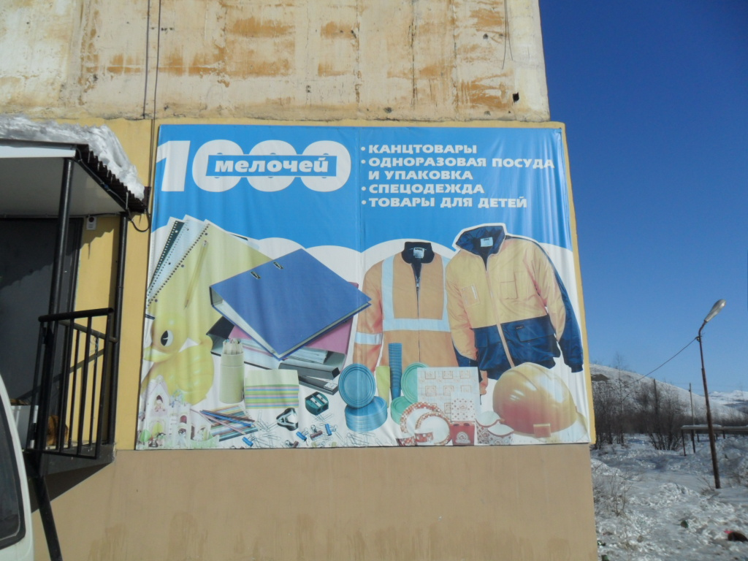
39

п.Омсукчан ул. Мира, 8 (юго-восточный фасад)
40

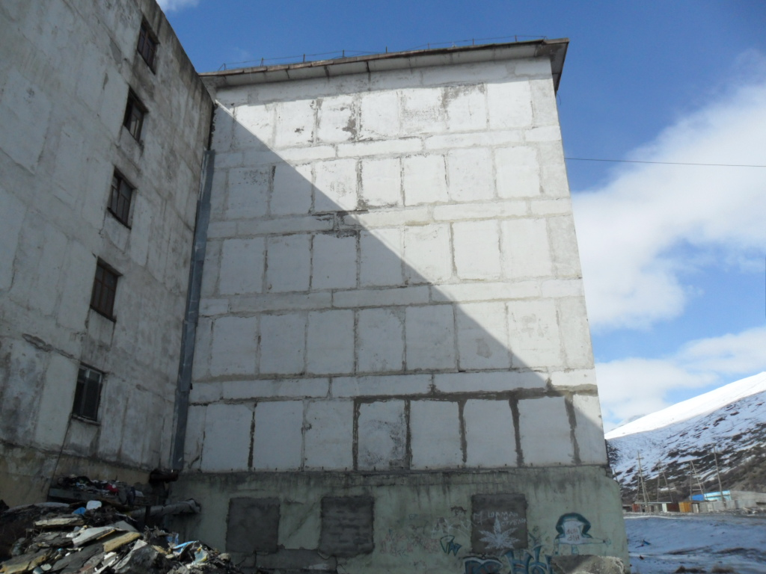
п.Омсукчан ул. Ленина, 15 (северо-западный фасад)
41

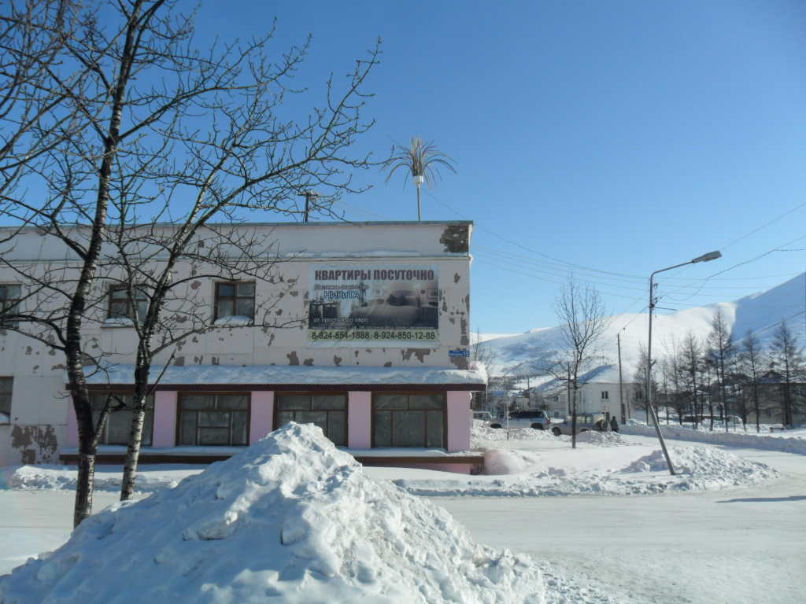
п.Омсукчан база УРСа (северный фасад)
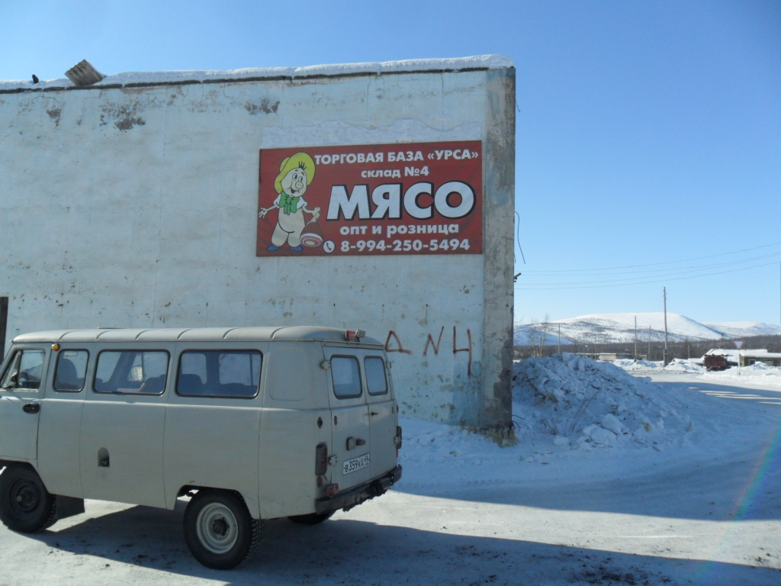
42

